รายงานการปฏิบัติราชการประจำเดือน กุมภาพันธ์ 2567
ประจำปีงบประมาณ พ.ศ.2567
สถานีตำรวจภูธรบ้านนาเดิม จังหวัดสุราษฎร์ธานี
1.งานอำนวยการ
งานด้านกำลังพล
- ดำเนินการปรับปรุงข้อมูลบัญชีแสดงสถานภาพกำลังพลของหน่วยให้เป็นปัจจุบัน
- ดำเนินการเรื่องการพิจารณาเลื่อนขั้นเงินเดือนข้าราชการตำรวจ ครั้งที่ 1 (ครึ่งปีแรก)
- ดำเนินการเกี่ยวกับสิทธิผลประโยชน์ข้าราชการตำรวจที่เสียชีวิต
- ดำเนินการจัดกำลังในการปฏิบัติหน้าที่และสนับสนุนหน่วยงานในพื้นที่รับผิดชอบ
- ดำเนินการด้านกิจกรรมจิตอาสาในพื้นที่
- ดำเนินการในการตรวจสอบและขอพระราชทานยศข้าราชการตำรวจชั้นสัญญาบัตร
งานด้านงบประมาณการเงิน
- ดำเนินการทำข้อมูลด้านเงินเดือน งบประมาณ และสวัสดิการของกำลังพลในหน่วย
งานด้านส่งกำลังบำรุง
- ดำเนินการตรวจสอบอาวุธปืน เครื่องกระสุนปืน และสิ่งของหลวงภานในหน่วย
- ดำเนินการเกี่ยวกับการจำหน่ายอาวุธปืน
งานด้านนโยบายและแผน
1. ดำเนินการซักซ้อมแผนประจำเดือน
1.1 แผนเผชิญเหตุชิงทรัพย์ธนาคาร/ร้านทอง
1.2 แผนชิงทรัพย์ปั๊มน้ำมันในเขตเทศบาล
1.3 แผนเผชิญเหตุนักเรียนตีกันในสถานพยาบาล/สถานศึกษา
1.4 แผนเผชิญเหตุผู้ป่วยจิตเวชในโรงพยาบาล
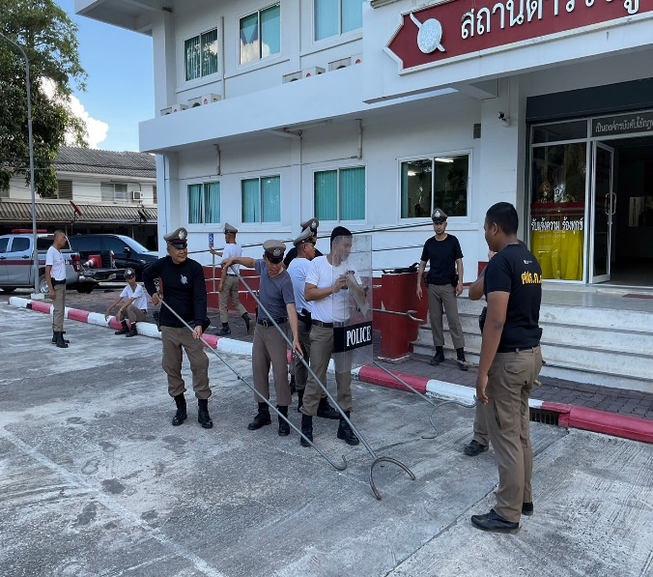
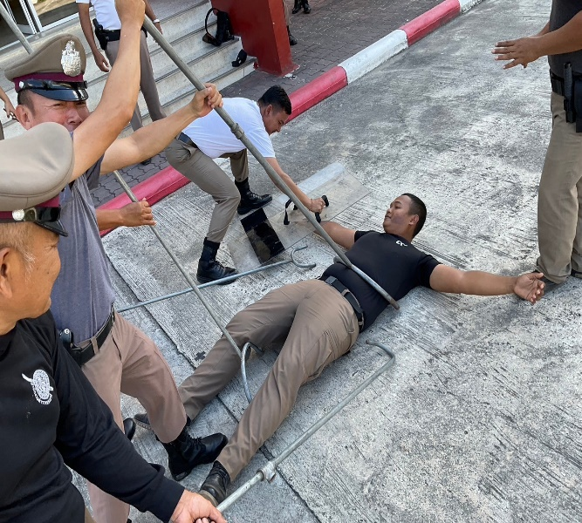

2. งานป้องกันปราบปราม
14 กุมภาพันธ์ 2567
เมื่อวันที่ 14 กุมภาพันธ์ 2567 เวลา 09.00 น. ร.ต.อ.อำพล ขวัญกุล รอง สว.จร.สภ.บ้านนาเดิม พร้อมด้วย เจ้าหน้าที่สายตรวจจราจร ได้เป็นวิทยากรในการอบรมให้ความรู้ในด้านการจราจร ให้กับ นักเรียน ณ โรงเรียนอนุบาลเทศบาลตำบลบ้านนา ม.2 ต.บ้านนา อ.บ้านนาเดิม จ.สุราษฎร์ธานี
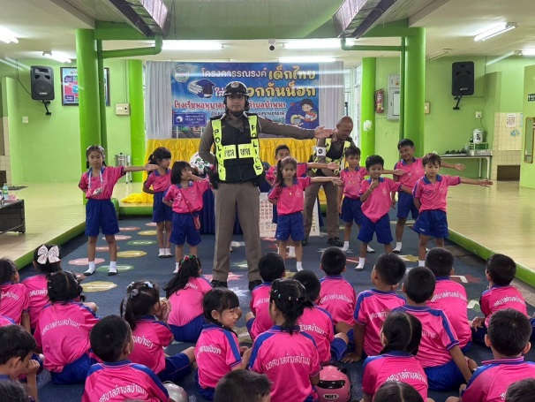
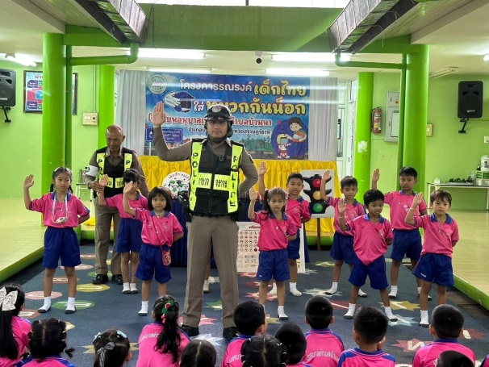

ช่วงวันที่ 1 - 15 กุมภาพันธ์ 2567 ร้อยเวร 2-0 สายตรวจรถยนต์ ได้มีการออกตรวจจุดเสี่ยง จุดล่อแหลม ร้านสะดวกซื้อ เพื่อป้องกันเหตุ สร้างความอุ่นใจ และรักษาความปลอดภัยให้แก่ประชาชน จำนวน 45 ครั้ง

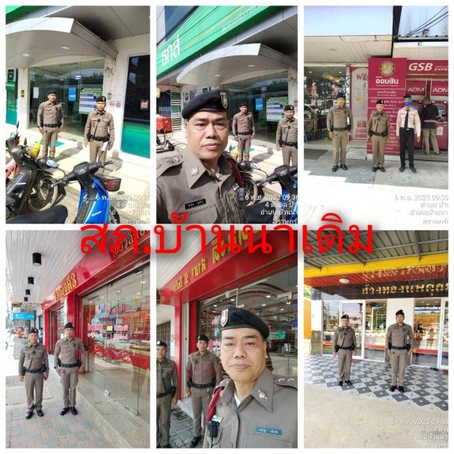
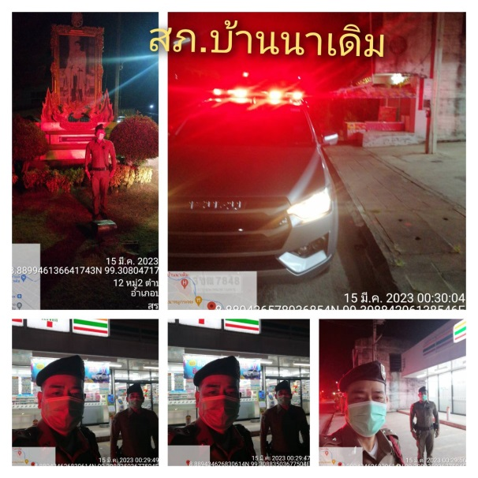

14 กุมภาพันธ์ 2567
เมื่อวันที่ 14 กุมภาพันธ์ 2567 เวลา 10.00 น. ร.ต.อ.ฤกษ์ชัย วงศ์อินทร์ รอง สว.สส.สภ.บ้านนาเดิม พร้อมด้วย เจ้าหน้าที่ตำรวจ ชุดชมส.สภ.บ้านนาเดิม ร่วมกับสำนักงานเขตพื้นที่การศึกษาประถมศึกษาสุราษฎร์ธานีเขต 3 ร่วมส่งเสริมความประพฤตินักเรียนและนักศึกษา ออกตรวจพื้นที่สุ่มเสี่ยงเฝ้าระวังเหตุและสร้างความปลอดภัยในช่วงเทศกาลวาเลนไทน์
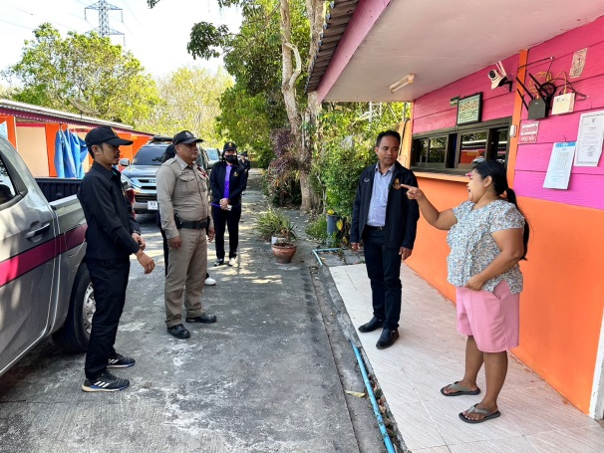
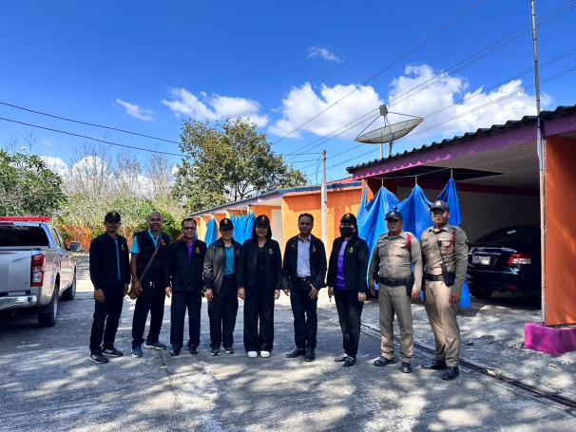

22 กุมภาพันธ์ 2567
เมื่อวันที่ 22 กุมภาพันธ์ 2567 เวลา 15.30 น. ส.ต.ท.ณัฐภัทร ดีช่วย ผบ.หมู่(ป.)สภ.บ้านนาเดิม ได้ดำเนินการตามโครงการ ครูแดร์ ให้ความรู้เกี่ยวกับยาเสพติด และการป้องกันการล่วงละเมิดทางเพศต่อเด็ก ณ โรงเรียนบ้านสวยศรี ม.6 ต.บ้านนา อ.บ้านนาเดิม จ.สุราษฎร์ธานี

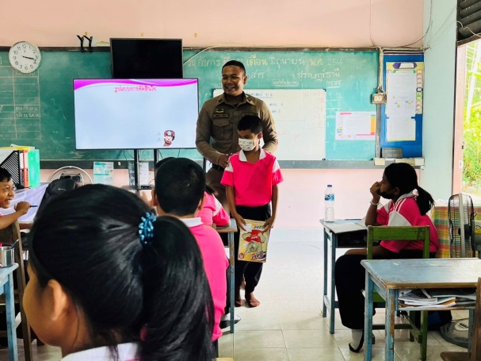
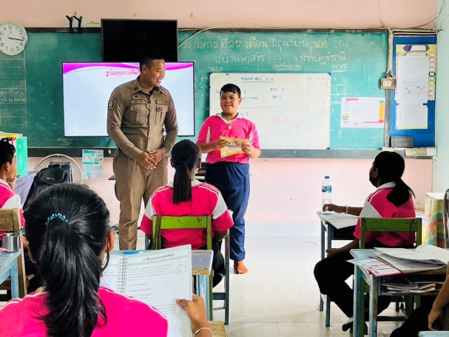

3.งานสอบสวน
1 กุมภาพันธ์ 2567
ด้วย เมื่อวันที่ 8 กุมภาพันธ์ 2567 นายสุรชัย สุระกา ได้มาพบพนักงานสอบสวนแจ้งความร้องทุกข์ ให้ดำเนินคดีกับ นายอรรถพล แก้วเฮือง กับพวก ในข้อหา ร่วมกันลักทรัพย์โดยใช้ยานพาหนะ เพื่อสะดวกแก่การกระทำผิดหรือการพาทรัพย์นั้นไป หรือเพื่อใหพ้นจากการจับกุม หรือรับของโจร พนักงานสอบสวนได้รับคำร้องทุกข์ไว้ตามคดีอาญาที่ 25/2567 ทำการสอบสวน ต่อมาวันที่ 8 กุมภาพันธ์ 2567 นายจักราวุฒิ ทองศรี ผู้ต้องหาที่ 2 เข้าพบพนักงานสอบสวนรับทราบข้อกล่าวหา และได้ยื่นคำร้องขอหมายจับ นายอรรถพล แก้วเฮือง ผู้ต้องหาที่ 1 สรุปสำนวนส่งพนักงานอัยการจังหวัดสุราษฎร์ธานี
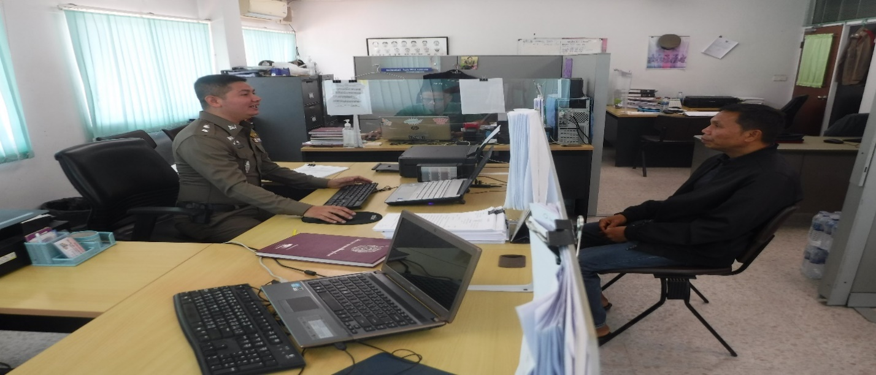

ในเดือน กุมภาพันธ์ 2567
ช่วงวันที่ 1 ถึง 28 ก.พ.2567 พนักงานสอบสวนได้รับแจ้งความร้องทุกข์ จำนวน 17 คดี ดังนี้
1.คดีอุกฉกรรจ์สะเทือนขวัญ จำนวน 0 คดี
2.คดีอาญาทั่วไป จำนวน 3 คดี
3.คดีที่รัฐเป็นผู้เสียหาย จำนวน 14 คดี
ช่วงวันที่ 1 ถึง 28 ก.พ.2567 พนักงานสอบสวนได้รับสำนวนคดีอาญาไว้ทำการสอบสวน 17 คดี สอบสวนเสร็จสิ้นแล้ว 9 คดี คงเหลือและอยู่ระหว่างการสอบสวน 8 คดี ดังนี้
1.คดีอุกฉกรรจ์สะเทือนขวัญ จำนวน - คดี
2.คดีอาญาทั่วไป จำนวน 4 คดี
3.คดีที่รัฐเป็นผู้เสียหาย จำนวน 4 คดี

4.งานสืบสวน
6 ก.พ.2567
เมื่อวันที่ 6 ก.พ.2567 ได้ร่วมกันทำการจับกุมตัว ผู้ต้องหา “มียาเสพติดให้โทษประเภท 1 (เมทแอมเฟตามีนหรือยาบ้า) ไว้ในครอบครองโดยไม่ได้รับอนุญาตฯ,เสพยาเสพติดให้โทษประเภท 1 (ยาบ้าหรือเมทแอมเฟตามีน) โดยไม่ได้รับอนุญาต” จำนวน 1 ราย 1 คน
ผู้ต้องหา : นายดนัย หรืออาร์ต เส็งชุนวรพงค์ อายุ​ 33 ปี​ หมายเลขบัตรประจำตัวประชาชน 1-1015-00412-99-3 ที่อยู่​ 324/1 ม.2 ต.บ้านนา อ.บ้านนาเดิม จ.สุราษฎร์​ธานี
ของกลาง : 1. ยาเสพติดให้โทษประเภท 1 (เมทแอมเฟตามีนหรือยาบ้า) จำนวน 230 เม็ด
2. ยาเสพติดให้โทษประเภท 1 (เมทแอมเฟตามีนหรือไอซ์ ) น้ำหนัก 0.69 กรัม
สถานที่จับกุม : บ้านไม่มีเลขที่ ม.2 ต.บ้านนา อ.บ้านนาเดิม จ.สุราษฎร์ธานี

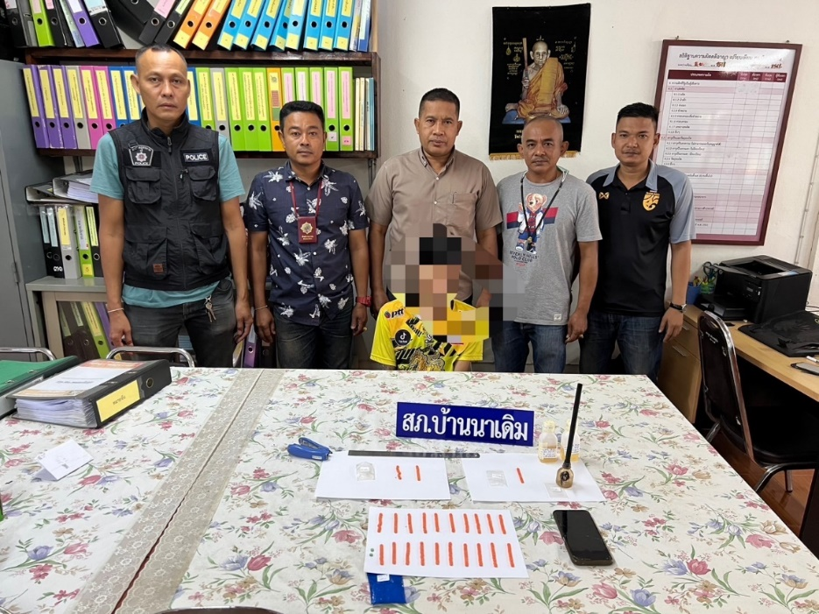

เมื่อวันที่ 9 ก.พ.2567 ได้ร่วมกันทำการจับกุมตัว ผู้ต้องหา “มียาเสพติดให้โทษประเภท 1 (เมทแอมเฟตามีนหรือยาบ้า) ไว้ในครอบครองโดยไม่ได้รับอนุญาตฯ,เสพยาเสพติดให้โทษประเภท 1 (ยาบ้าหรือเมทแอมเฟตามีน) โดยไม่ได้รับอนุญาต” จำนวน 1 ราย 1 คน
ผู้ต้องหา : นายจตุพรหรือนนท์ ไทยเสน อายุ​ 30 ปี​ หมายเลขบัตรประจำตัวประชาชน 1-8413-00050-97-8 ที่อยู่​ 3/2 ม.7 ต.บ้านนา อ.บ้านนาเดิม จ.สุราษฎร์​ธานี
ของกลาง : 1. ยาเสพติดให้โทษประเภท 1 (เมทแอมเฟตามีนหรือยาบ้า) จำนวน 108 เม็ด
สถานที่จับกุม : บ้านเลขที่ 3/2 ม.7 ต.บ้านนา อ.บ้านนาเดิม จ.สุราษฎร์ธานี

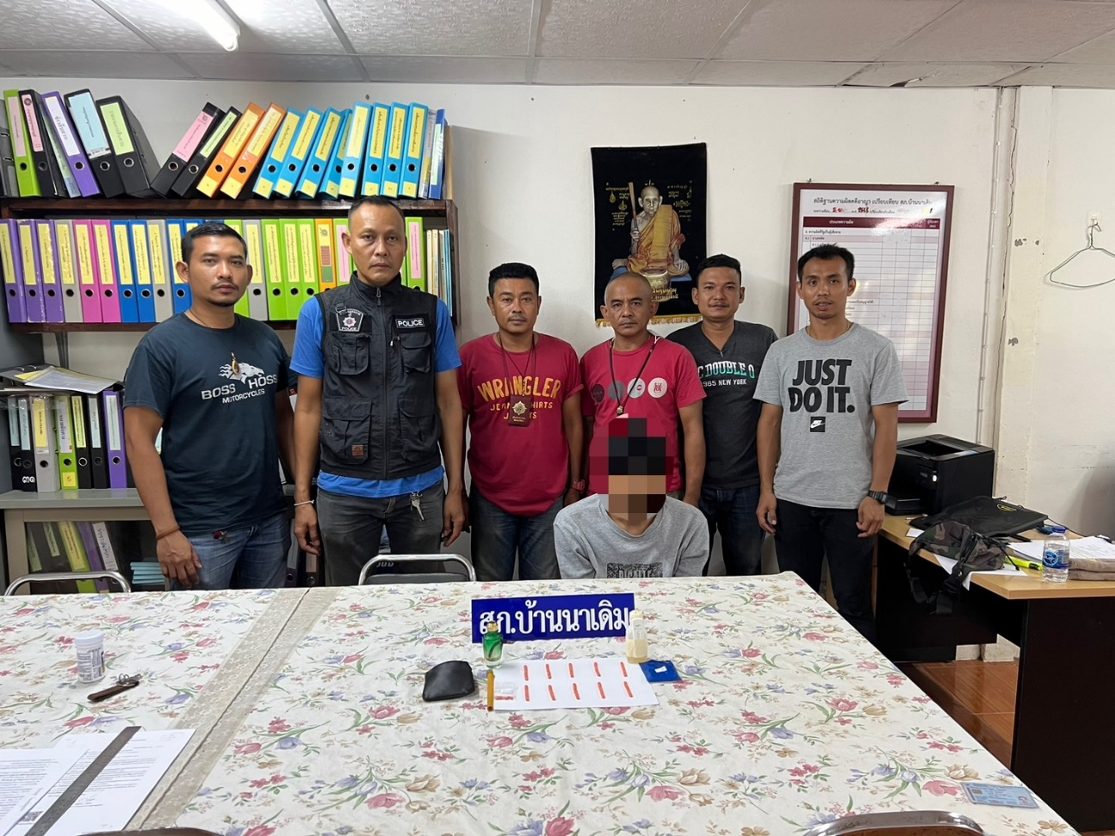

สรุปรายงานการปฏิบัติราชการห้วง วันที่ 1 - 31 มกราคม 2567 ห้วงวันที่ 1 - 29 ก.พ.2567 จับกุมผู้ต้องหายาเสพติด จำนวน 11 คดี ผู้ต้องหา 11 คน
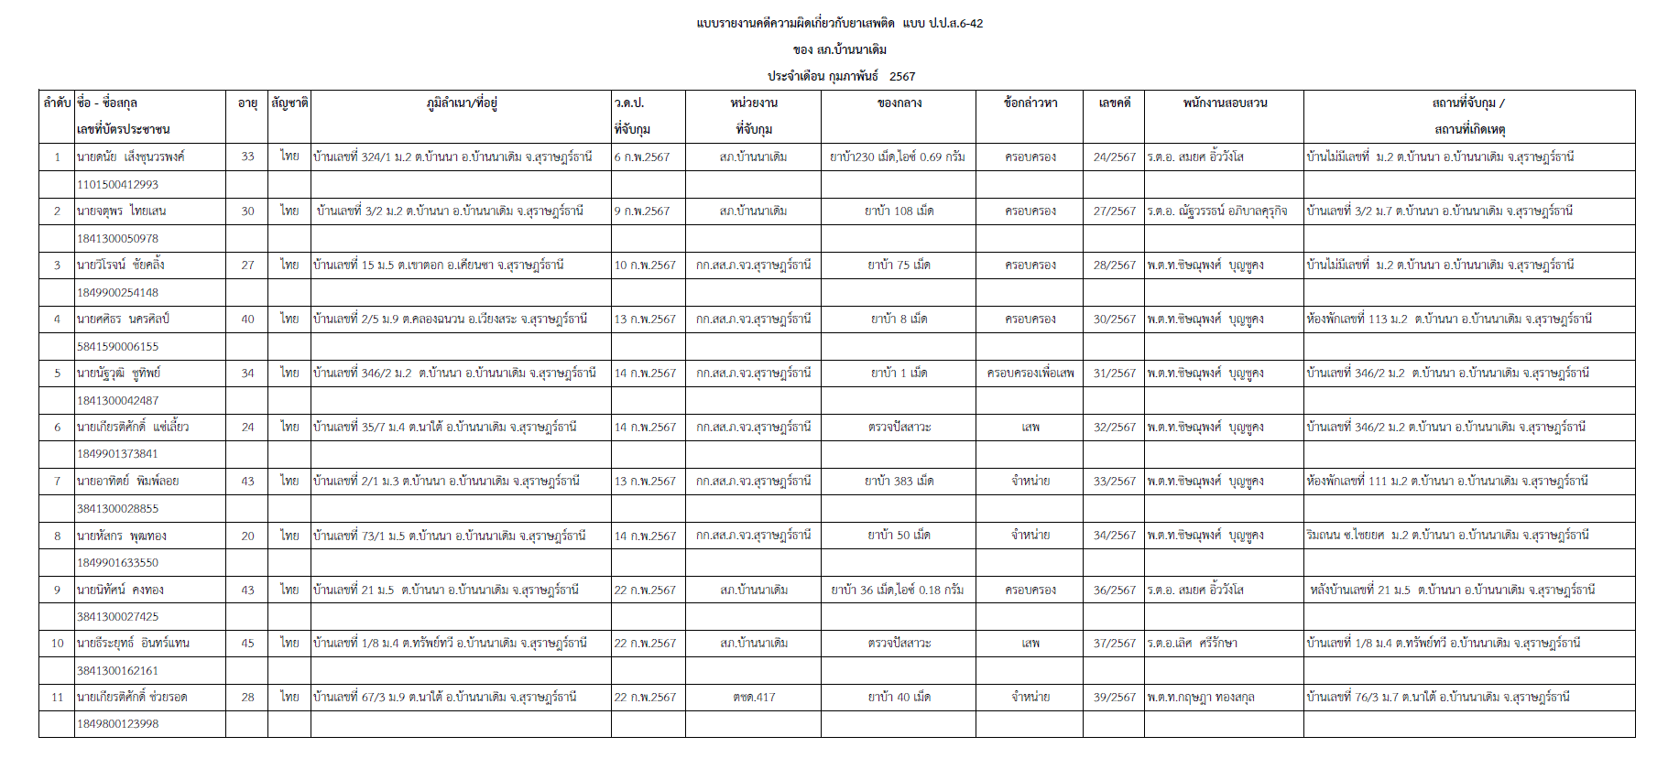
5.งานจราจร
ช่วงวันที่ 1 ก.พ.67 ถึง 29 ก.พ.67 เจ้าหน้าที่ตำรวจจราจรได้มีการอำนวยความสะดวกด้านการจราจรและดูแลความปลอดภัยของประชาชน หน้าสถานศึกษาโรงเรียนต่างๆ จำนวน 58 ครั้ง ( เช้า – เย็น )
ได้มีการตั้งจุดกวดขัยวินัยจราจร ช่วงวันที่ 1 ก.พ.67 ถึง 29 ก.พ.67 จำนวน 21 ครั้ง เพื่อลดอบุติเหตุและการเสียชีวิตในท้องถนนของประชาชนในอำเภอบ้านนาเดิม
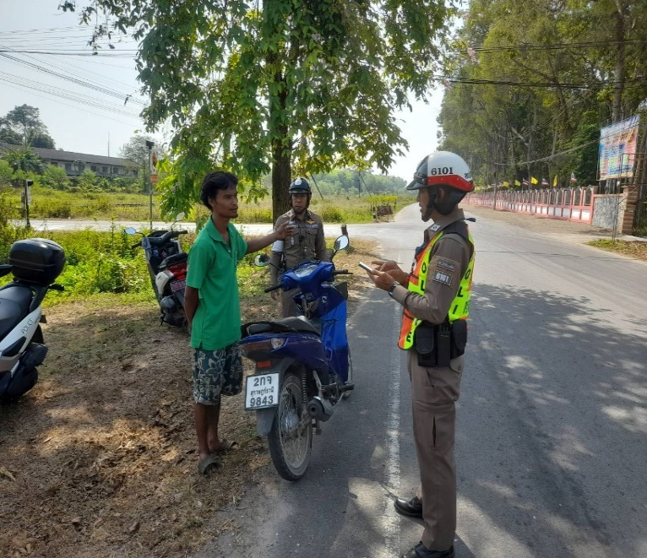
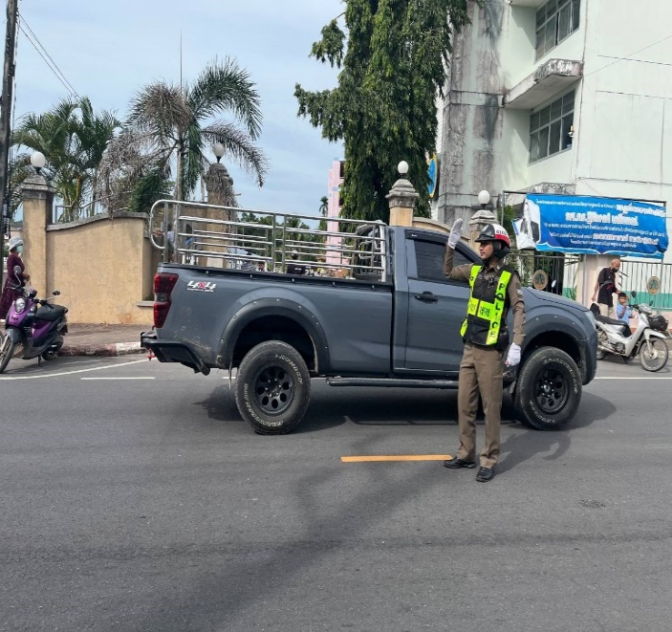

27 ก.พ. 2567

เมื่อวันที่ 27 ก.พ. 67 เวลา 09.00 – 12.00 น. ตำรวจจราจรบ้านนาเดิมร่วมกับสายตรวจตำบลนาใต้ เป็นวิทยากรอบรมให้ความรู้ตามโครงการ "ขับขี่ปลอดภัย มีวินัยจราจร" แก่คณะครูและนักเรียนโรงเรียนบ้านหนองหญ้าปล้องมีผู้มาร่วมกิจกรรมประมาณ 200 คน
